**BỘ GIÁO DỤC VÀ ĐÀO TẠO**

**TRƯỜNG ĐẠI HỌC MỞ THÀNH PHỐ HỒ CHÍ MINH**

**KHOA CÔNG NGHỆ THÔNG TIN**

--🙢🕮🙠--



PHÂN TÍCH THIẾT KẾ   
HỆ THỐNG

**ĐỀ TÀI**

**PHÂN TÍCH THIẾT HẾ HỆ THỐNG QUẢN LÍ CÁC CHI NHÁNH QUÁN HAI LÁ TRÀ**

**Thành viên nhóm :Hoàng Văn Nam – 2051052084: Leader  
 Nguyễn Anh Tú – 2051052146  
 Nguyễn Đặng An Khang – 2051012042  
 Trần Hồ Thế Vinh – 2051010362  
 Trần Nguyễn Hoài Khang –2051012045**

   **Lớp : DH21CS02** Giảng viên hướng dẫn:    **ThS. Võ Thị Kim Anh**

**TP Hồ Chí Minh, 18/04/2023**

--🙢🕮🙠--

**Mục lục**

**CHƯƠNG 1 : TỔNG QUAN VỀ ĐỀ TÀI**

1.1. GIỚI THIỆU VỀ CÔNG TY SỬ DỤNG HỆ THỐNG THÔNG TIN

1.2. TÓM TẮT NHU CẦU CẦN CÓ VỀ HỆ THỐNG THÔNG TIN CỦA CÔNG TY

CHƯƠNG 2: KHẢO SÁT VÀ HOẠCH ĐỊNH HỆ THỐNG

2.1. KHẢO SÁT BẰNG PHƯƠNG PHÁP PHỎNG VẤN

2.2. KHẢO SÁT BẰNG PHƯƠNG PHÁP BẢNG CÂU HỎI KHẢO SÁT

2.3. KẾT QUẢ KHẢO SÁT

CHƯƠNG 3: PHÂN TÍCH HỆ THỐNG

3.1. MÔ TẢ NGHIỆP VỤ HỆ THỐNG

3.2. SƠ ĐỒ CÂY PHÂN RÃ CHỨC NĂNG

3.3. MA TRẬN THỰC THỂ DỮ LIỆU - CHỨC NĂNG

3.4. SƠ ĐỒ LUỒNG DỮ LIỆU DFD

3.5. MÔ TẢ CHỨC NĂNG TRONG TRONG DFD

CHƯƠNG 4: THIẾT KẾ HỆ THỐNG

4.1. CÁC LOẠI THỰC THỂ

4.2. MÔ HÌNH ERD

4.3. THIẾT KẾ DỮ LIỆU

4.4. MÔ TẢ CÁC TRƯỜNG HỢP ĐẶC BIỆT KHI CHUYỂN MÔ HÌNH

4.5. THIẾT KẾ CÁC BẢNG, CỘT, KHÓA CHÍNH, KHÓA

4.6. THIẾT KẾ GIAO DIỆN ....

**CHƯƠNG 5: KẾT LUẬN VÀ TỰ ĐÁNH GIÁ……………………………………….**

# CHƯƠNG 1: TỔNG QUAN VỀ ĐỀ TÀI

1. GIỚI THIỆU VỀ CÔNG TY SỬ DỤNG HỆ THỐNG THÔNG TIN

* Hai Lá Trà là một quán cafe ở Hồ Chí Minh, với hai cơ sở tại địa chỉ 371/13 Nguyễn Kiệm, Phường 3, Gò Vấp và 1 Đ. Lê Văn Việt, Tăng Nhơn Phú A, Quận 9. Với cơ sở 1 ở Gò Vấp là cơ sở chính. Quán cafe này nằm gần trường đại học mở, đây là một lựa chọn tuyệt vời cho các học sinh, sinh viên cũng như những người yêu trà và thích tìm kiếm một không gian yên tĩnh để học tập hoặc làm việc.
* Quán cafe "Hai Lá Trà" có không gian rộng rãi, thoáng mát và sạch sẽ. Quán được thiết kế đơn giản nhưng tinh tế, mang đến cho khách hàng một không gian ấm cúng và thư giãn. Thực đơn của quán tập trung chủ yếu vào trà, đồ uống có giá cả phải chăng, cùng với đó là các loại cafe và nước ngọt.
* Với tâm huyết đem đến không gian học tập và làm việc lý tưởng cho học sinh, sinh viên, quán cafe này cung cấp Wifi miễn phí và không gian cho sinh viên sử dụng máy tính, làm việc nhóm hoặc tổ chức các buổi học nhóm.

1. TÓM TẮT NHU CẦU CẦN CÓ VỀ HỆ THỐNG THÔNG TIN CỦA CHUỖI CỬA HÀNG

* Trước đây khi mới thành lập quán Hai Lá Trà việc quản lý cửa hàng còn khá thô sơ chỉ được thực hiện bằng một máy menu điện tử điểu này chỉ ổn khi quy mô của quán còn nhỏ và chỉ có một chi nhánh.
* Nhờ vào sự đầu tư và phát triển cửa hàng mà quy mô của quán ngày càng phát triển và mở rộng theo đó mà khách hàng càng ngày biết đến quán nhiều hơn nên quán cũng đã bổ sung thêm nhiều thứ để phục vụ khách hàng
* Chính vì điều này làm cho việc quản lý quán không còn được như trước nữa do việc quản lý nhân sự và chăm sóc khách hàng khó khăn do việc phải ghi chép bằng sổ sách với một số lượng lớn đã xảy ra một số nhầm lẫn khó khăn trong việc thanh toán tiền lương, thống kê, quản lý….và hệ thống quản lý trước đây không còn phù hợp với hiện tại nữa.
* Xuất phát từ vấn đề thực tiễn này cùng với sự bùng nổ về lĩnh vực công nghệ thông tin ngày càng phát triển và hiện đại quán có nhu cầu xây dựng một hệ thống quản lý trên website có thể đáp ứng hết những khó khăn trên với những yêu cầu như :
  + Giao diện chuyên nghiệp.
  + Hệ thống dễ sử dụng.
  + Dễ dàng thêm các dữ liệu,thống kế, tra cứu, báo cáo...
  + Hệ thống phải ổn định, có thể sử dụng lâu dài
  + Hệ thống hoạt động tốt và nhanh chóng.
  + Phục vụ đối tượng khách hàng trong việc mua, thanh toán, đánh giá thông qua website một cách dễ dàng
  + Hệ thống lưu trữ tất cả dữ liệu trong quán: sản phẩm, hóa đơn, khách hàng…
  + Giải quyết vấn đề nhân sự: tiền lương, đơn xin nghỉ…..

# Chương 2: Khảo sát và hoạch định hệ thống

1. KHẢO SÁT BẰNG PHƯƠNG PHÁP PHỎNG VẤN
   1. ĐỐI TƯỢNG PHỎNG VẤN

* Lãnh đạo hệ thống

+ Để đề ra những yêu cầu của phía chủ sở hữu cần có cũng như là quy trình quản lý chuỗi cửa hàng

* Quản lý cơ sở

+ Đưa ra những ý kiến và quan điểm để có thể quản lý cơ sở hiệu quả

* Nhân viên

+ Đề xuất cho việc truy suất tài khoản của nhân viên và các mong muốn được những tính năng tiện ích

* Khách hàng

+ Để hiểu rõ khách hàng cần những gì khi vào webbsite để từ đó thiết kế hệ thống đáp ứng những yêu cầu của khách hàng

* 1. CÁC CÂU HỎI PHỎNG VẤN
* Lãnh đạo hệ thống:

+ Anh/chị có thể cho biết cơ cấu hoạt động, tổ chức của chuỗi cửa hàng không ?

+ Anh/chị có thể trình bài vài trò, chức năng của từng bộ phận trong của chuỗi cửa hàng của mình không?

+ Anh/chị có thể cho biết quy trình mua hàng trong chuỗi cửa hàng của mình không?

+ Anh/chị có thể cho biết phân chia quyền quản lý trong chuỗi cửa hàng của mình không?

+ Anh/chị có lưu ý gì với những thứ cần có và cải thiện trong hệ thống quản lý sắp tới?

+ Anh/chị có thể nêu lên những khó khăn hiện tại mà chuỗi cửa hàng đang gặp phải với hệ thống quản lý thư viện cũ không?

+ Anh/chị muốn thời gian xây dựng hệ thống tối đa là bao lâu?

+ Anh/chị muốn hệ thống của mình với mức giá là bao nhiêu ?

* Quản lý cơ sở

+ Anh/chị có thể cho biết những vấn đề, khó khăn của anh chị khi làm việc với hệ thống hiện tại không?

+ Anh/chị có thể mô tả công việc của mình tại cơ sở mình quản lý không ?

+ Trường đang chuẩn bị có một hệ thống quản lý chuỗi cửa hàng , anh/chị muốn hệ thống đó giải quyết được những vấn đề nào?

+ Anh/chị có thể nêu những điểm cần có và lưu ý gì về mặt giao diện của phần mềm quản lý chuỗi cửa hàng sắp tới không?

+ Bộ phận quản lý cơ sở thường có độ tuổi khoảng bao nhiêu ?

* Nhân viên

+ Việc truy cập vào tài khoản của anh chị có mất nhiều thời gian không?

+Những bất cập mà anh/chị gặp phải trong việc truy cập vào tài khoản của mình

+ Anh/chị có muốn thêm những tính năng cho tài khoản của mình không? Nếu có đó là những tính năng gì?

+ Anh/chị có những ý kiến gì để cải thiện hơn việc quản lý cửa hàng của mình không?

* Khách hàng

+ Cửa hàng đang triển khai hệ thống online trên website, bạn có thể nêu những ý kiến của mình về hệ thống cần có không?

+ Anh/chị có thể cho ý kiến về giao diện sử dụng trên website không?

1. KHẢO SÁT BẰNG PHƯƠNG PHÁP BẢNG CÂU HỎI KHẢO SÁT
   1. ĐỐI TƯỢNG KHẢO SÁT

* Anh Nguyễn Như Ý: chủ của chuỗi quản lý Hai Lá Trà
* Chị Ngô Thị Loan: Nhân viên thu ngân
* Chị Nguyễn Thị Tâm: Nhân viên phục vụ
* Một số các khách hàng của Hai Lá Trà trong đó chủ yếu là sinh viên
  1. CÂU HỎI KHẢO SÁT

**Bảng câu hỏi khảo sát bộ phận quản lý cơ sở**

|  |  |
| --- | --- |
| STT | Câu hỏi |
| 1 | Anh/chị đã làm việc cho trong lĩnh vực quản lý bao nhiêu năm rồi? |
| Câu trả lời của anh/chị :..................................................................... |
| 2 | Anh/chị có quen với việc sử dụng hệ thống quản lý trên máy tính không? |
| 1. Quen. 2. Khá quen. 3. Không quen. |
| 4 | Số lượng khách hàng mua nước những tháng gần đây có tăng lên không? |
| 1. Rất nhiều. 2. Nhiều. 3. Ít. 4. Rất ít. |
| 5 | Việc quản lý  cửa hàng của bạn gặp phải những khó khăn gì? |
| Ghi những khó khăn mà anh/chị gặp phải::..........................................  ........................................................................................................................................................................................................................................................................................................................................................................................................................................................................................................................................................................... |
| 6 | Anh/chị muốn hệ thống đáp ứng giải quyết được những gì? |
|  | Câu trả lời của anh/chị :........................................................................  ........................................................................................................................................................................................................................................................................................................................................................................................................................................................................................................................................................................... |
| 7 | Bạn có kế hoạch để cải thiện chất lượng sản phẩm và dịch vụ của cửa hàng không? |
| Câu trả lời của anh/chị :.....................................................................  ........................................................................................................................................................................................................................................................................................................................................................................................................................................................................................................................................................................... |

**Bảng câu hỏi khảo sát bộ phận nhân viên**

|  |  |
| --- | --- |
| STT | Câu hỏi |
| 1 | Anh/ chị đang làm việc tại khách sạn dưới hình thức: |
| 1. Cộng tác viên hay lao động thời vụ      1. Hợp đồng ngắn hạn      1. Hợp đồng dài hạn |
| 2 | Mức độ thông thạo của bạn khi sử dụng các hệ thống công nghệ trong công việc? |
| 1. Sử dụng rất thông thạo      1. Có biết sử dụng      1. Chưa từng sử dụng |
| 3 | Bạn có gặp những vấn đề khó khăn gì khi làm việc theo các cách truyền thống? |
| Câu trả lời của anh/chị :.....................................................................  ........................................................................................................................................................................................................................................................................................................................................................................................................................................................................................................................................................................... |
| 4 | Bạn muốn có chức năng gì khi sử dụng hệ thống quản lý bán hàng và thanh toán? |
| Câu trả lời của anh/chị :.....................................................................  ........................................................................................................................................................................................................................................................................................................................................................................................................................................................................................................................................................................... |

**Bảng câu hỏi khảo sát bộ phận khách hàng**

| STT | Câu hỏi |
| --- | --- |
| 1 | Đây có phải là lần đầu tiên bạn ghé thăm nhà hàng/quán cafe của chúng tôi? |
| 1. Đúng      1. Sai |
| 2 | Anh/chị biết về chúng tôi qua đâu? |
| 1. Bạn bè      1. Fanpage Facebook      1. Website Hai Lá Trà      1. Khác: .................... |
| 3 | Tần suất đặt đồ uống của anh/chị tại cửa hàng Hai Lá Trà như thế nào? |
| 1. Ngày nào cũng đặt 2. Đặt 3 - 4 lần/ tuần 3. Đặt 1 - 2 lần/tuần 4. Ít hơn 1 - 2 lần/ tuần |
| 4 | Ấn tượng tổng quan của anh/chị về không khí chúng tôi mang lại như thế nào? |
| 1. Rất tốt 2. Tốt 3. Bình thường 4. Hơi mất cảm tình 5. Không thích |
| 5 | Đâu là trải nghiệm tích cực nhất của anh/chị khi dùng đồ uống tại quán Hai Lá Trà của chúng tôi? |
| Câu trả lời của anh/chị :.....................................................................  ........................................................................................................................................................................................................................................................................................................................................................................................................................................................................................................................................................................... |
| 6 | Vậy còn đâu là trải nghiệm anh/chị cảm thấy chưa tích cực? |
| Câu trả lời của anh/chị :.....................................................................  ................................................................................................................................................................................................................................................................................................................................................................................................ |
| 7 | Bạn có muốn quay trở lại và sử dụng dịch vụ/sản phẩm của chúng tôi vào lần sau hay không? |
| 1. Chắc chắn quay lại 2. Có thể sẽ quay lại 3. Có thể sẽ không quay lại 4. Chắc chắn sẽ không quay lại |
| 8 | Bạn có sẵn sàng giới thiệu nhà hàng/quán cafe của chúng tôi cho người thân không? |
| 1. Chắc chắn sẽ giới thiệu      1. Có thể sẽ giới thiệu      1. Có thể sẽ không giới thiệu      1. Chắc chắn sẽ không giới thiệu |
| 9 | Có điểm nào bạn cần góp ý để chúng tôi cải thiện hay không? |
| Câu trả lời của anh/chị :.....................................................................  ........................................................................................................................................................................................................................................................................................................................................................................................................................................................................................................................................................................... |

1. KẾT QUẢ KHẢO SÁT

3.1 CÁC CHỨC NĂNG HỆ THỐNG CẦN CÓ

* Hệ thống sẽ có những chức năng cơ bản sau :
* Quản lý hàng hóa: cho phép tra cứu cập nhật thêm xóa tìm kiếm dữ liệu một cách dễ dàng
* Quản lý nhân viên: cho phép nhân viên truy cập theo một số quyền hạn nhất định, phải có những chức năng cơ bản để thỏa mãn yêu cầu của nhân viên
* Quản lý bán hàng: hệ thống thiết kế để dễ dàng sử dụng order online và order offline có hiện số lượng còn lại trong kho và các dịch vụ khuyến mại
* Quản lý mua hàng:
* Chức năng thêm sửa xóa thực đơn và các dịch vụ khuyến mại
* Quản lý nhập hàng: phải có hóa đơn rõ ràng
* Quản lý thống kê
* Giao diện đẹp, thông minh không cần hướng dẫn nhiều, bố cục hài họa gọn gàng, nhóm các chức năng lại với nhau dễ dàng thao tác với hệ thống.
* Hệ thống phải đáp ứng được sự an toàn và bảo mật tốt.
* Hệ thống phải ổn định, mượt mà nhanh chóng.

3.2 CÁC DỮ LIỆU MÀ HỆ THỐNG CẦN LƯU

* Dữ liệu hàng hóa: lưu thông tin số hàng còn lại tại mỗi cơ sở
* Dữ liệu nhân viên: lưu trữ thông tin nhân viên
* Dữ liệu hóa đơn bán hàng: lưu trữ thông tin bán hang
* Dữ liệu khách hàng: lưu thông tin khách hàng
* Dữ liệu hóa đơn nhập hàng: lưu hàng hóa đã nhập vào tại mỗi cơ sở
* Dữ liệu mua hàng: lưu thông tin hàng hóa đặt mua từ các doanh nghiệp khác

# CHƯƠNG 3: PHÂN TÍCH HỆ THỐNG

1. MÔ TẢ NGHIỆP VỤ HỆ THỐNG

* Quản lý bán hàng
* Khi khách hàng đến và đặt hàng thì nhân viên tiếp nhận đơn hàng, kiểm tra nguyên liệu có đủ để thực hiện đơn hàng hay không. Nếu đủ thì tiến hành lập đơn hàng nếu không thì hướng dẫn khách chọn sản phẩm khác. Nhân viên mở form lập đơn hàng và chọn sản phẩm mà khách hàng yêu cầu. Nhân viên sẽ kiểm tra thông tin khách hàng bằng cách nhập số điện thoại của khách hàng vào hệ thống để kiểm tra ưu đãi:

+ Nếu số điện thoại này chưa có trong hệ thống thì sẽ tạo tài khoản mới cho khách hàng.

+ Nếu số điện thoại này đã có trong hệ thống thì sẽ kiểm tra số điểm tích lũy, xác định khuyến mãi của khách hàng bằng cách lấy thông tin trong kho ưu đãi và thực hiện đối chiếu.

* Sau khi đã lập đơn hàng thì sẽ xuất hiện hóa đơn tạm thời và nhân viên sẽ hỏi lại khách hàng để xác nhận đơn. Nếu đã chính xác thì xuất hóa đơn, in hóa đơn (Gồm thông tin nhân viên thanh toán, thông tin khách hàng, tên sản phẩm, phiếu ưu đãi, tổng số tiền cần chi trả), thanh toán và đưa hóa đơn cho khách hàng. Nếu đã thanh toán thành công thì khách hàng sẽ được ghi nhận điểm tích lũy ưu đãi vào thông tin khách hàng dựa trên số điện thoại đã được tạo.
* Quản lý sản phẩm
* Tra cứu thông tin xem sản phẩm còn hay không?
* Cập nhật những sản phẩm hiện có còn lại trong cửa hàng, cập nhật những sản phẩm mới nhập về.
* Quản lý nhập hàng
* Đối với chi nhánh phụ: Yêu cầu bổ sung sản phẩm với chi nhánh chính. Sau khi được phê duyệt và nhận hàng phải kiểm tra và cập nhật số lượng hàng hóa. Cuối cùng phải báo cáo xác nhận đối với chi nhánh chính
* Đối với chi nhánh chính: Sau khi nhận được yêu cầu và phê duyệt bổ sung sản phẩm kiểm tra trong kho còn đủ để cung cấp không. Nếu không đủ phải liên hệ với nhà cung cấp để bổ sung vào kho kiểm tra, cập nhật số lượng sản phẩm trong kho. Khi trong kho đã đủ sản phẩm thì xuất hóa đơn, giao hàng đến chi nhánh phụ và cập nhật lại sản phẩm
* Quản lý nhân viên
* Tra cứu thông tin nhân viên : Chỉ cho phép Chủ chuỗi cửa hàng hoặc Quản Lý có quyền tra cứu thông tin nhân viên khi nhập các số liệu vào, sẽ hiển thị ra các thông tin của nhân viên.
* Cập nhật thông tin nhân viên : Chỉ cho phép Chủ Quán hoặc Quản Lý có quyền thêm, xóa, sửa, kiểm tra thông tin nhân viên.

Thống kê số giờ làm, tính lương nhân viên : Chỉ có Chủ Quán hoặc Quản Lý có quyền sử dụng chức năng này, khi ấn vào nút thống kê, sẽ hiển thị ra danh sách các cùng với các thông tin nhân viên như số giờ làm.

* Số ngày làm, tiền thưởng, ghi chú, ca làm. Khi nhấp vào nhân viên sẽ hiển thị ra hình ảnh, cùng với số giờ làm, tiền thưởng và lương hiện tại đang có được.
* Quản lý khách hàng
* Tra thông tin khách hàng: Chỉ cho phép Chủ Quán hoặc Quản Lý có quyền tra cứu thông tin khách hàng vì đây là các thông tin bảo mật. Khi cần tra cứu sẽ phải nhập số ĐT khách hàng, họ tên cụ thể, giới tính.
* Cập nhật thông tin khách hàng : Chỉ cho phép Chủ Quán hoặc Quản Lý có quyền thêm, xóa, sửa, kiểm tra thông tin của khách hàng.
* Thống Kê
* Thống kê doanh thu: Doanh thu sẽ được thống kê lại vào một chu kì nhất định mà quản lý cài đặt và xem được.(Lọc: thống kê theo ngày, tháng, sản phẩm ,theo khách hàng ).
* Thống kê đơn hàng : Lấy các hóa đơn đã được lưu trữ để có thể trích xuất, xem xét, thống kê dữ liệu bán…
* Thống kê phiếu chi: Tất cả các phiếu chi sẽ được tổng hợp lại vào một chu kì nhất định mà quản lý cài đặt và xem được.
* Quản lý sự cố
* Khi có sự cố từ khách hàng, nhân viên tiếp nhận sự cố (sự cố về hóa đơn, thông tin khách hàng), nếu sự cố đó không chính đáng hoặc không đúng quy định thì sẽ “từ chối” khách hàng, không tiếp nhận, ngược lại nhân viên sẽ kiểm tra, nếu thấy có sự cố thì sẽ báo cho quản lý lập biên bản sự cố (đưa cho khách hàng và giữ lại 1 bản cho hệ thống), giải quyết sự cố đó, ghi phiếu chi nếu gây tổn thất cho khách hàng.
* Quản lý ưu đãi
* Ưu đãi khách hàng:

+ Cập nhật thông tin ưu đãi: Chỉ Chủ Quán hoặc Quản Lý mới có thể thêm các cột mốc khuyến mãi, xóa hoặc sửa các ưu đãi. Mỗi mốc sẽ có số phần trăm giảm giá và thời hạn sử dụng khác nhau.

+Tra thông tin ưu đãi : Tất cả nhân viên đều được tra thông tin ưu đãi để thông báo cho khách hàng về những mốc điểm giảm giá.

* Ưu đãi sản phẩm:

+ Cập nhật thông tin ưu đãi : Chỉ có Chủ Quán hoặc Quản Lý mới có quyền thêm các thông tin ưu đãi cho các loại, dòng, các sản phẩm.

2. SƠ ĐỒ CÂY PHÂN RÃ CHỨC NĂNG

Quản lý chuỗi

cửa hàng

Quản lý bán hàng

Quản lý hàng hóa

Quản lý nhập hàng

Quản lý khách hàng

Quản lý sự cố

Quản lý ưu đãi

Quản lý

Phản hồi

Báo cáo thống kê

Quản lý nhân viên

Tra thông tin khách hàng

Tra thông tin nhân viên

Tiếp nhận

kiểm tra quản lý dữ liệu sp trong kho

Yêu cầu bổ sung sản phẩm

Ưu đãi khách hàng

Tiếp nhận phản hồi

Thống kê

Kiểm tra

Lập đơn

Báo cáo

Ưu đãi sản phẩm

Tiếp nhận đơn

Phân loại sản phẩm nhập

kiểm tra, thực hiện đáp ứng yêu cầu bổ sung

Nhập hồ sơ khách hàng

Xử lý phản hồi

Lập biên bản

Cập nhật nhân viên

Kiểmtra đơn

Trả lời phản

hồi

Xử lý vi phạm

Cập nhật bổ sung sản phẩm

Báo cáo hàng cần mua

Quản lý chấm công

Kiểm tra điểm tích lũy

phê duyệt bổ sung sản phẩm

Viết áp phích

Trả lương

liên hệ kế toán

Tích điểm

mua hàng

Thanh toán

kiểm tra sản phẩm

Giao hàng

xử lý sản phẩm

3. MA TRẬN THỰC THỂ - CHỨC NĂNG

|  |  |  |  |  |  |  |  |  |  |  |  |  |  |  |  |  |  |  |  |  |
| --- | --- | --- | --- | --- | --- | --- | --- | --- | --- | --- | --- | --- | --- | --- | --- | --- | --- | --- | --- | --- |
| Các thực thể |  |  |  |  |  |  |  |  |  |  |  |  |  |  |  |  |  |  |  |  |
| 1. Kho cơ sở |  |  |  |  |  |  |  |  |  |  |  |  |  |  |  |  |  |  |  |  |
| 2. Kho tổng |  |  |  |  |  |  |  |  |  |  |  |  |  |  |  |  |  |  |  |  |
| 3. Dữ liệu hàng hóa cần thêm |  |  |  |  |  |  |  |  |  |  |  |  |  |  |  |  |  |  |  |  |
| 4. Dữ liệu biên bản đặt mua hàng hóa |  |  |  |  |  |  |  |  |  |  |  |  |  |  |  |  |  |  |  |  |
| 5. Hóa đơn nhập hàng |  |  |  |  |  |  |  |  |  |  |  |  |  |  |  |  |  |  |  |  |
| 6. Dữ liệu nhập hàng |  |  |  |  |  |  |  |  |  |  |  |  |  |  |  |  |  |  |  |  |
| 7. Áp phích |  |  |  |  |  |  |  |  |  |  |  |  |  |  |  |  |  |  |  |  |
| 8. Hồ sơ nhân viên |  |  |  |  |  |  |  |  |  |  |  |  |  |  |  |  |  |  |  |  |
| 9. Dữ liệu chấm công nhân viên |  |  |  |  |  |  |  |  |  |  |  |  |  |  |  |  |  |  |  |  |
| 10. Bảng lương nhân viên |  |  |  |  |  |  |  |  |  |  |  |  |  |  |  |  |  |  |  |  |
| 11. Hồ sơ khách hàng |  |  |  |  |  |  |  |  |  |  |  |  |  |  |  |  |  |  |  |  |
| 12. Hồ sơ quy định điểm tích lũy |  |  |  |  |  |  |  |  |  |  |  |  |  |  |  |  |  |  |  |  |
| 13. Dữ liệu yêu cầu đặt hàng |  |  |  |  |  |  |  |  |  |  |  |  |  |  |  |  |  |  |  |  |
| 14. Hóa đơn bán hàng |  |  |  |  |  |  |  |  |  |  |  |  |  |  |  |  |  |  |  |  |
| 15. Dữ liệu hàng bán |  |  |  |  |  |  |  |  |  |  |  |  |  |  |  |  |  |  |  |  |
| 16. Hồ sơ khuyến mãi sản phẩm |  |  |  |  |  |  |  |  |  |  |  |  |  |  |  |  |  |  |  |  |
| 17.Hồ sơ vi phạm |  |  |  |  |  |  |  |  |  |  |  |  |  |  |  |  |  |  |  |  |
| 18. Dữ liệu phản hồi |  |  |  |  |  |  |  |  |  |  |  |  |  |  |  |  |  |  |  |  |
| 19. Dữ liệu giải quyết phản hồi |  |  |  |  |  |  |  |  |  |  |  |  |  |  |  |  |  |  |  |  |
| 20. Hồ sơ báo cáo |  |  |  |  |  |  |  |  |  |  |  |  |  |  |  |  |  |  |  |  |
| CÁC CHỨC NĂNG | 1 | 2 | 3 | 4 | 5 | 6 | 7 | 8 | 9 | 10 | 11 | 12 | 13 | 14 | 15 | 16 | 17 | 18 | 19 | 20 |
| 1. Quản lý nhập hàng |  | R | U | C | C | C |  |  |  |  |  |  |  |  |  |  |  |  |  |  |
| 2. Quản lý hàng hóa | U | U | C |  |  | R | C |  |  |  |  |  |  |  | U |  |  |  |  |  |
| 3. Quản lý khách hàng |  |  |  |  |  |  |  |  |  |  | U |  |  |  |  |  |  |  |  |  |
| 4. Quản lý bán hàng |  | U |  |  |  |  |  |  |  |  | R |  | C | C |  |  |  |  |  |  |
| 5. Quản lý nhân viên |  |  |  |  |  |  |  | U | R | U |  |  |  |  |  |  | C |  |  |  |
| 6. Quản lý ưu đãi |  |  |  |  |  |  |  |  |  |  |  | U |  |  |  | U |  |  |  |  |
| 7. Quản lý sự cố |  |  |  |  |  |  |  |  |  |  |  |  |  |  |  |  | U |  |  |  |
| 8. Quản lý phản hồi |  |  |  |  |  |  |  |  |  |  |  |  |  |  |  |  |  | C | C |  |
| 9. Báo cáo thống kê | R | R | R | R | R | R | R | R | R | R | R | R | R | R | R | R | R | R | R | C |

4. SƠ ĐỒ LUỒNG DỮ LIỆU DFD(TỚI MỨC 2)

4.1. SƠ ĐỒ LUỒNG DỮ LIỆU DFD Ở MỨC NGỮ CẢNH (MỨC 0)

TT vi phạm

Thông tin biên bản giải quyết vi phạm

Đơn đặt hàng

TT biên bản đặt mua hàng và tiền

TT khiếu nại

TT đơn hàng đặt mua

TT phản hồi

TT biên bản yêu cầu mua hàng

TT yêu cầu báo cáo

TT báo cáo

Thông tin giao hàng

TT báo cáo

Thông tin vi phạm

Thông tin khách hàng

TT danh sách cần mua

TT yêu cầu báo cáo

Thông tin ưu đãi sản phẩm

Thông tin nhân viên tân viên

TT yêu cầu bổ sung

TT duyệt danh sách cần mua

Thông tin giải quyết vi phạm

Thông tin vi phạm

Thông tin gỉai quyết vi phạm

Kế toán

Lãnh đạo

quản lý chuỗi

Nhà vận chuyển

Quản lý chuỗi cửa hàng

0

Thông tin yêu cầu bổ sung sungsungngân\\sun viên

Thông tin nhân viên tân viên

Nhà cung cấp

Quản lý cơ sở

Khách hàng

4.2. SƠ ĐỒ LUỒNG DỮ LIỆU DFD Ở MỨC đỉnh (mức 1)

1 Kho cơ sở

TT giải quyết vi phạm

“Không được phép đăng ký”

TT nhân viên

TT yêu cầu bổ sung

20 Hồ sơ báo cáo

19 Dữ liệu giải quyết phản hồi

15 Dữ liệu hàng bán

10 Bảng lương nhân viên

9 Dữ liệu chấm công nhân viên

6 Dữ liệu nhập hàng tổng

5 Hóa đơn nhập hàng

TT yêu cầu báo cáo

TT báo cáo

TT yêu cầu báo cáo

TT báo cáo

Phản hồi

TT phản hồi

TT xử lí phản hồi

TT phản hồi

TT vi phạm

TT giải quyết vi phạm và tiền

TT vi phạm

TT ưu đãi sản phẩm

TT lương và tiền

TT nhân viên

“Không được phép đăng ký”

TT giao hàng

Tiền và điểm tích lũy

TT thanh toán và tiền

Thông báo

TT đơn hàng

TT khách hàng

Đơn đặt hàng

TT phản hồi

TT khiếu nại

TT đơn hàng đặt mua

TT biên bản đặt mua hàng và tiền

TT biên bản yêu cầu mua hàng

TT duyệt danh sách cần mua

TT danh sách cần mua

TT yêu cầu bổ sung

Quản lý chuỗi

Kế toán

Nhà cung cấp

Nhà vận chuyển

12 Hồ sơ quy định điểm tích lũy

8 Hồ sơ nhân viên

7 Áp phích

4 Dữ liệu biên bản đặt mua hàng hóa

2 Kho tổng

Báo cáo thống kê

9

Quản lý ưu đãi

Khách hàng

16 Hồ sơ khuyến mãi sản phẩm

18 Dữ liệu phản hồi

17 Hồ sơ vi phạm

14 Hóa đơn bán hàng

13 Dữ liệu yêu cầu đặt hàng

11 Hồ sơ khách hàng

3 Dữ liệu hàng hóa cần thêm

1

Quản 1ý nhập hàng

2

Quản lý hàng hóa

3

Quản lý khách hàng

4

Quản lý bán hàng

5

Quản lý nhân viên

6

7

Quản lý sự cố

8

Quản lý phản hồi

Quản lý cơ sở

4.3. SƠ ĐỒ LUỒNG DỮ LIỆU DFD Ở MỨC DƯỚI ĐỈNH (MỨC 2)

4.3.1. Sơ đồ luồng dữ liệu DFD ở mức 2 của chức năng 1: Quản lý nhập hàng

Báo cáo hàng cần mua

1.3

TT khiếu nại

TT biên bản yêu cầu mua hàng

TT biên bản đặt mua hàng và tiền

TT yêu cầu bổ sung

TT đơn hàng đặt mua

TT phản hồi

Đơn đặt hàng

TT duyệt danh sách cần mua

TT danh sách cần mua

Tiền

Dữ liệu nhập hàng

6

Hóa đơn nhập hàng

5

Dữ liệu biên bản

đặt mua hàng

4

Kho hàng tổng

2

Kho hàng cơ sở

1

Lãnh đạo quản lý chuỗi

Dữ liệu hàng cần thêm

3

Xử lý sản phẩm nhập

1.8

Kiểm tra sản phẩm chính

1.7

Mua hàng

1.6

Liên hệ kế toán

1.5

Phê duyệt bổ sung sản phẩm

1.4

Kiểm tra kho, thực hiện đáp ứng yêu cầu

1.2

Yêu cầu bổ sung

1.1

Quản lý cơ sở

TT yêu cầu bổ sung

Kế toán

Nhà cung cấp

4.3.2. Sơ đồ luồng dữ liệu DFD ở mức 2 của chức năng 2: Quản lý hàng hóa

TT sản phẩm mới

Áp phích

7

Phân loại sản phẩm

2.2

Kiểm tra, quản lý sản phẩm trong kho

2.1

“Sản phẩm mới chưa có trong kho”

TT sản phẩm mới

Viết áp phích

2.3

Cập nhật bổ sung sản phẩm

2.4

Dữ liệu hàng cần thêm

3

Kho hàng tổng

2

Dữ liệu nhập hàng

6

4.3.3. Sơ đồ luồng dữ liệu DFD ở mức 2 của chức năng 3: Quản lý khách hàng

Thông tin khách hàng

Kiểm tra thông tin khách hàng

3.1

Khách hàng

2

Thông tin khách hàng

“Đúng”

Nhập hồ sơ khách hàng

3.2

Hồ sơ khách hàng

“ Không được phép đăng ký ”

4.3.4. Sơ đồ luồng dữ liệu DFD ở mức 2 của chức năng 4: Quản lý bán hàng

Lập đơn bán hàng

4.1

tiền và điểm tích lũy

Thông tin thanh toán và tiền

Hồ sơ quy định điểm tích lũy

15

Dữ liệu hàng bán

Hóa đơn bán hàng

1400

11

1

Hồ sơ khách hàng

Kho hàng cơ sở

Dữ liệu yêu cầu đặt hàng

13

Hồ sơ khuyến mãi sản phẩm

Kiểm tra điểm tích lũy của khách hàng

4.3

Kiểm tra sản phẩm khuyến mãi

4.4

12

16

Thông tin giao hàng

Nhà vận chuyển

Thông báo

Thông tin đơn hàng

Giao hàng

4.8

Cập nhập hàng hóa

4.7

Tích điểm

4.6

Thanh toán

4.5

Tiếp nhận đơn hàng

4.2

Khách hàng

4.3.5. Sơ đồ luồng dữ liệu DFD ở mức 2 của chức năng 5: Quản lý nhân viên

Thông tin nhân viên tân viên

”Không được phép đăng kí” nhân viên

Tra thông tin nhân viên

5.1

Thông tin nhân viên

Quản lý cơ sở

8 Hồ sơ nhân viên

”Không được phép đăng kí” nhân viên

Lãnh đạo quản lý chuỗi

Trả lương

5.4

Cập nhật thông tin nhân viên

5.2

Quản lý chấm công

5.3

Thông tin lương và tiền

10 Bảng lương nhân viên

9 Dữ liệu chấm công

nhân viên

4.3.6. Sơ đồ luồng dữ liệu DFD ở mức 2 của chức năng 6: Quản lý ưu đãi

**Ưu đãi khách hàng**

**6.1**

11 Hồ sơ khách hàng

Lãnh đão quản lý chuỗi

TT ưu đãi sản phẩm

**Ưu đãi sản phẩm**

**6.2**

1 Kho cơ sở

12 Hồ sơ quy định

điểm tích lũy

16 Hồ sơ khuyến mãi sản phẩm

4.3.7. Sơ đồ luồng dữ liệu DFD ở mức 2 của chức năng 7: Xử lý vi phạm

Quản lý

cơ sở

**Tiếp nhận**

**7.1**

17 Hồ sơ vi phạm

**Kiểm tra**

**7.2**

**Lập biên bản**

**7.3**

**Xử lý vi phạm**

**7.4**

Khách hàng

TT vi phạm

Thông tin giải quyết vi phạm

TT gỉai quyết vi phạm

TT vi phạm

4.3.8. Sơ đồ luồng dữ liệu DFD ở mức 2 của chức năng 8: Xử lý phản hồi

**Phản hồi**

**8.1**

Dữ liệu phản hồi

Dữ liệu giải quyết phản hồi

**Xử lý phản hồi**

**8.2**

Khách hàng

Quản lý cơ sở

18

TT phản hồi

Phản hồi

TT xử lí phản hồi

TT phản hồi

**8.3**

**Trả lời phản hồi**

19

4.3.9. Sơ đồ luồng dữ liệu DFD ở mức 2 của   
chức năng 9: Báo cáo và thống kê

19 Dữ liệu giải quyết phản hồi

5 Hóa đơn nhập hàng

1 Kho cơ sở

2 Kho tổng

3 Dữ liệu hàng hóa cần thêm

4 Dữ liệu biên bản đặt mua hàng

6 Dữ liệu nhập hàng

7 Áp phích

8 Hồ sơ nhân viên

9 Dữ liệu chấm

công nhân viên

10 Bảng lương

nhân viên

11 Hồ sơ

khách hàng

12 Hồ sơ quy định

điểm tích lũy

13 Dữ liệu yêu cầu

đặt hàng

14 Hóa đơn bán hàng

15 Dữ liệu hàng bán

16 Hồ sơ khuyến mãi

sản phẩm

17 Hồ sơ vi phạm

18 Dữ liệu phản hồi

Hồ sơ quy định vi phạm

**Thống kê**

**9.1**

Bộ phận kế toán

**Báo cáo**

**9.2**

Lãnh đạo quản lý chuỗi

TT thống kê

TT yêu cầu thống kê

20 Hồ sơ báo cáo

TT yêu cầu báo cáo

TT yêu cầu báo cáo

TT báo cáo

TT báo cáo

4.4 MÔ TẢ CHỨC NĂNG TRONG DFD

**Mô tả chức năng trong DFD mức 2 của chức năng 1: Quản lý nhập hàng**

* Bộ phận quản lý cơ sở và lãnh đạo quản lý chuỗi sẽ được yêu cầu về việc bổ sung hàng hóa. Tiến hành kiểm tra hàng hóa trong kho hàng tổng nếu có sẽ thực hiện đáp ứng yêu cầu. Nếu không có sẽ tiến hành gửi thông tin danh sách yêu cầu đến lãnh đạo quản lý chuỗi, lãnh đạo quản lý chuỗi tiến hành phê duyệt yêu cầu.
* Mang thông tin duyệt yêu cầu đến kế toán để xác nhận về biên bản bổ sung sản phẩm và tiền.
* Khi đã có tiền và thông tin yêu cầu sản phẩm tiến hành đến việc mua hàng tại nhà cung cấp.
* Tiến hành kiểm tra sản phẩm nếu duyệt sẽ lưu vào dữ liệu nhập hàng nếu sản phẩm có gặp vấn đề gì sẽ khiếu nại lên nhà cung cấp và không lưu vào dữ liệu nhập hàng.

**Mô tả chức năng trong DFD mức 2 của chức năng 2: Quản lý khách hàng**

* Khách hàng có thể kiểm tra xem thông tin của mình.
* Khi khách hàng muốn tạo một tài khoản mới thì hệ thống sẽ xem trong hồ sơ khách hàng đã có tài khoản này chưa nếu có thì không cho khách hàng đăng ký nếu không có thì đăng ký thành công thông tin khách hàng sẽ được lưu trữ tại hồ sơ khách hàng

**Mô tả chức năng trong DFD mức 2 của chức năng 3: Quản lý nhân viên**

* Quản lý thông tin nhân viên: Quản lý cơ sở có thể thêm, sửa đổi hoặc xóa thông tin của các nhân viên trong hệ thống, kiểm tra thông tin của nhân viên trong kho dữ liệu, nếu thông tin tồn tại hệ thống báo lại cho quản lý cở sở, nếu chưa tồn tại quản lý tiến hành thêm mới thông tin vào kho dữ liệu hồ sơ nhân viên.
* Quản lý chấm công: Quản lý cở sở có thể ghi nhận giờ làm việc, nghỉ phép, nghỉ không lương và các loại nghỉ khác của các nhân viên. Thông tin chấm công này sẽ được sử dụng để tính toán lương và trả lương cho nhân viên.
* Quản lý lương: Quản lý chuỗi cửa hàng sẽ quy định về mức lương đối với từng loại nhân viên , lương thưởng, lương phạt và các khoản chi phí khác.

**Mô tả chức năng trong DFD mức 2 của chức năng 4: Quản lý bán hàng**

* Lập đơn bán hàng: Khách hàng nhập vào thông tin đơn hàng mà mình muốn mua, hệ thống sẽ ghi nhận các thông tin vào kho dữ liệu yêu cầu đặt hàng, lúc này hệ thống tiến hành kiểm tra trong kho hàng cở sở xem có đáp ứng hàng theo yêu cầu không. Nếu không đáp ứng được hệ thống thông báo lại trên màn hình và nhân viên sẽ báo lại cho khách biết, nếu đáp ứng hệ thống thông báo tiếp nhận thành công đơn hàng.
* Tiếp nhận đơn hàng: Khi đơn hàng đã tiếp nhận thành công, hệ thống sẽ truy cập vào kho dữ liệu hồ sơ khách hàng và hồ sơ khuyến mãi sản phẩm. Hệ thống kiểm tra số điểm tích lũy (Nếu thông tin khách hàng đã tồn tại) và thông tin các sản phẩm đang được khuyến mãi để có những ưu đãi giảm hóa đơn cho khách.
* Sau khi kiểm tra xong hệ thống tổng hợp thông tin từ các kho dữ liệu tiến hành định giá và đưa ra màn hình thông tin hóa đơn, số tiền khách phải trả.
* Thanh toán: Nhân viên dựa vào màn hình hóa đơn thông báo cho khách các thông tin để khách xác nhận lại với sồ tiền khách cần trả. Khi đã nhận được xác nhận và tiền từ khách, nhân viên ấn nút xác nhận trên màn hình , hệ thống cộng điểm tích lũy cập nhật vào kho dữ liệu hồ sơ khách hàng , sau đó hệ thống điều chỉnh lại thông tin kho hàng và lưu vào kho cơ sở.
* Hệ thống sẽ đưa ra thông tin đơn hàng cho nhà vận chuyển để sản phẩm đến tay khách hàng.

**Mô tả chức năng trong DFD mức 2 của chức năng 5: Quản lý khách hàng**

* Nhập hồ sơ khách hàng: Nhân viên tiến hành kiểm tra thông tin mà khách hàng cung cấp trong kho dữ liệu, nếu thông tin tồn tại thông báo cho khách đã đăng kí, còn ko tồn tại, hệ thống cho phép nhân viên thêm mới thông tin của khách hàng vào kho dữ liệu hồ sơ khách hàng.
* Cập nhật thông tin khách hàng: Nếu khách hàng thay đổi thông tin cá nhân hoặc có thông tin bổ sung cần cập nhật, hệ thống sẽ cho phép nhân viên cập nhật thông tin khách hàng.
* Tìm kiếm khách hàng: Hệ thống cho phép nhân viên tìm kiếm khách hàng dựa trên các thông tin đã được lưu trữ trong kho dữ liệu hồ sơ khách hàng

**Mô tả về các chức năng trong DFD mức 2 của chức năng 6: Quản lý ưu đãi**

* Bộ phận lãnh đạo chuỗi quy định và cung cấp các thông tin về chế độ ưu đãi cho từng sản phẩm kinh doanh
* Khi nhận thông tin ưu đãi sản phẩm, kho sẽ cập nhật những sản phẩm được ưu đãi. Nhân viên cửa hàng sẽ cho hiển thị các hồ sơ khuyến mãi từng sản phẩm tới khách hàng
* Nhân viên tra cứu thông tin hồ sơ khách hàng và kiểm tra điều kiện áp dụng ưu đãi cho khách hàng từ hồ sơ quy định điểm tích lũy

**Mô tả về các chức năng trong DFD mức 2 của chức năng 7: Xử lý vi phạm**

* Người quản lý cơ sở thực hiện lấy dữ liệu thông tin vi phạm, sau đó kiểm tra và lập biên bản xử lý vi phạm đưa cho khách hàng
* Khách hàng nhận biên bản thực hiện xử lý vi phạm

**Mô tả về các chức năng trong DFD mức 2 của chức năng 8: Quản lý phản hồi**

* Khách hàng sau khi trải nghiệm sản phẩm có quyền phản hồi ý kiến cá nhân về sản phẩm. Nhân viên hệ thống thống kê dữ liệu phản hồi của khách hàng chờ xử lý
* Ban quản lý cơ sở xử lý phản hồi của khách hàng, nếu tốt thì tiếp tục phát triển, nếu chưa tốt thì sẽ trả lời phản hồi khách hàng để đền bù. Các dữ liệu về xử lý phản hồi sẽ được lưu và rút kinh nghiệm hơn

**Mô tả về các chức năng trong DFD mức 2 của chức năng 9: Báo cáo và thống kê**

* Bộ phận kế toán hoặc lãnh đạo quản lý chuỗi có thể yêu cầu báo cáo , khi nhận được yêu cầu nhân viên hay người quản lý quán sẽ thực hiện thống kê theo yêu cầu, sau đó nhận lại thông tin để lập bản báo cáo gửi lại cho phía yêu cầu, thông tin về bản báo cáo sẽ được lưu lại hồ sơ báo cáo

# Chương 4: Thiết kế hệ thống

1 CÁC LOẠI THỰC THỂ

1. Khách Hàng: Số Điện Thoại, Điểm Tích Lũy, Họ Tên, ID, Ngày Sinh, Giới Tính.
2. Dữ Liệu Phản Hồi: Mã phản hồi, Nội dung.
3. Nhân Viên: , Họ Tên, Số Điện Thoại, Giới Tính, Ngày Sinh, Email, Thời Gian Vào Làm Việc.
4. Đơn Hàng: ID Đơn Hàng, Địa Chỉ Nhận Hàng
5. Chi Nhánh_Sản Phẩm: ID, Số Lượng, Giá
6. Phiếu Mua Hàng: ID đơn hàng, Ngày Nhận Hàng
7. Sản Phẩm: ID, Tên Sản Phẩm, Điểm Tích Lũy, Điểm Tích Lũy Cộng,
8. Hồ Sơ Khuyến Mãi Sản Phẩm: Ngày Bắt Đầu, Ngày Kết Thúc, ID khuyến mại,
9. Chi Nhánh: ID Chi Nhánh, Địa Chỉ.
10. Hóa Đơn Mua hàng: Số lượng,ID đơn hàng, Giá
11. Bảng Lương: Chức Vụ, Hệ Số Lương.
12. Bảng Chấm Công: Ngày Làm, Time Bắt Đầu, Time Kết Thúc, ID Bảng Chấm Công.
13. Hồ Sơ Vi Phạm: Mã Hồ Sơ, Thông Tin Vi Phạm, Mức Xử Phạt.
14. Phiếu Yêu Cầu Thêm Sản Phẩm: Mã Phiếu Yêu Cầu, Thông Tin Yêu Cầu.
15. Nhà Cung Cấp: Địa Chỉ, Email, Tên, Mã Nhà Cung Cấp, Số Điện Thoại.
16. Áp Phích: Tên Áp Phích, Thông Tin Mô Tả Sản Phẩm, Link Ảnh.

2 MÔ HÌNH ERD

Xem Chi Tiết ERD tại đây:

https://drive.google.com/file/d/1B_zEp_ZLJaKyc-uSrcQUyI-MiTcFWDPQ/view?usp=sharing

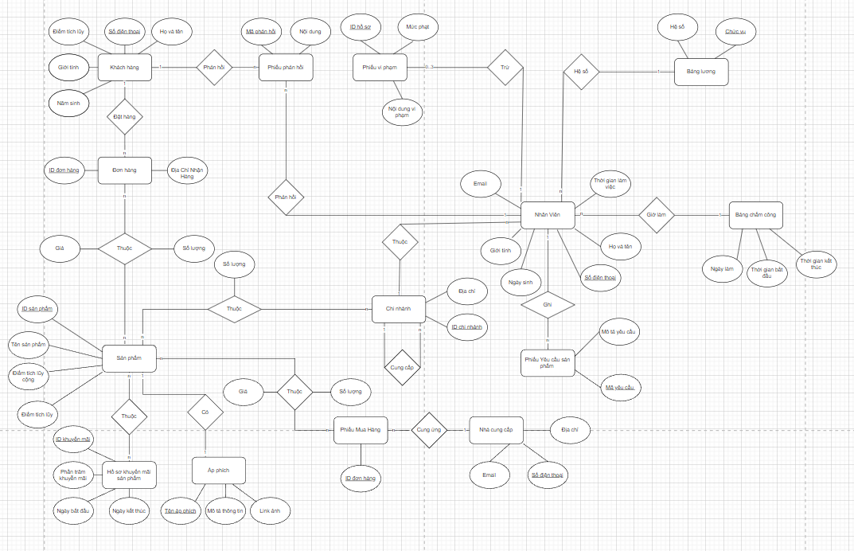

* 1. THIẾT KẾ DỮ LIỆU: Chuyển (ERD) sang mô hình quan hệ (RD)

1. Khách Hàng: ( Số Điện Thoại, Điểm Tích Lũy, Họ Tên, Ngày Sinh, Giới Tính).
2. Phiếu Phản Hồi:( Mã phản hồi, # Số Điện Thoại, Nội dung).
3. Nhân Viên: (#ID Chi Nhánh Làm Việc, Họ Tên, Số Điện Thoại, Giới Tính, Ngày Sinh, Email, #Chức Vụ, Thời Gian Vào Làm Việc).
4. Đơn Hàng : (ID đơn hàng, Địa Chỉ Nhận Hàng ).
5. Sản Phẩm: (ID Sản Phẩm, Tên Sản Phẩm, Điểm Tích Lũy, Điểm Tích Lũy Cộng).
6. Hồ Sơ Khuyến Mãi Sản Phẩm: (Ngày Bắt Đầu, Ngày Kết Thúc, ID Khuyến mại).
7. Chi Nhánh: (ID Chi Nhánh, Địa Chỉ).
8. Bảng Lương: (Chức Vụ, Hệ Số Lương).
9. Bảng Chấm Công: (ID Bảng Chấm Công, Ngày Làm, Time Bắt Đầu, Time Kết Thúc,Số điện thoại nhân Viên ).
10. Phiếu Vi Phạm: (Mã Hồ Sơ, #Số Điện Thoại, Thông Tin Vi Phạm).
11. Phiếu Yêu Cầu Thêm Sản Phẩm: (ID Chi Nhánh, Mã Phiếu Yêu Cầu, Thông Tin Yêu Cầu).
12. Nhà Cung Cấp: (Địa Chỉ, Email, Tên, Mã Nhà Cung Cấp, Số Điện Thoại).
13. Áp Phích: (Tên áp Phích, Thông Tin Mô Tả Sản Phẩm, Link Ảnh)
14. Phiếu Mua Hàng: (ID đơn hàng mua, #Số điện thoại NCC)
15. Sản Phẩm_Hồ Sơ Khuyến Mại Sản Phẩm(#ID Khuyến Mại, #ID Sản Phẩm, Ngày Bắt Đầu , Ngày Kết Thúc, Phần Trăm Khuyến Mại)
16. Đơn Hàng_Sản Phẩm(#ID đơn hàng,#ID Sản Phẩm, Số Lượng, Giá)
17. Chi Nhánh_Sản Phẩm(,#ID Sản Phẩm,#ID Chi Nhánh, Số Lượng)
18. Phiếu Mua Hàng_Sản Phẩm(ID Đơn Hàng, #ID Sản Phẩm, Số Lượng, Giá)
    1. MÔ TẢ CÁC TRƯỜNG HỢP ĐẶC BIỆT KHI CHUYỂN MÔ HÌNH

4 .1 CÁC TRƯỜNG HỢP KẾT HỢP 2 NGÔI DẠNG 1-N

1 Khách Hàng Và Đơn Hàng

Khách hàng và đơn hàng là mối quan hệ 1 - n vì khách hàng có nhiều đơn hàng và 1 đơn hàng chỉ thuộc về 1 khách

Khi chuyển qua mô hình quan hệ (RD) thì ta chỉ lấy khóa chính của khách hàng làm khóa phụ

bên đơn hàng.

* Khách Hàng: ( Số Điện Thoại, Điểm Tích Lũy, Họ Tên, Ngày Sinh, Giới Tính).
* Đơn Hàng: (ID đơn hàng, # Số Điện Thoại Khách Hàng, Địa Chỉ Nhận Hàng).

2 Khách Hàng Và Phiếu Phản Hồi

Khách hàng và dữ liệu phản hồi là mối quan hệ 1 - n vì khách hàng có thể có nhiều phiếu phản hồi và 1 dữ liệu phản hồi chỉ thuộc về 1 khách hàng

Khi chuyển qua mô hình quan hệ (RD) thì ta chỉ lấy khóa chính của khách hàng làm khóa phụ

bên dữ liệu phản hồi.

* Khách Hàng: ( Số Điện Thoại, Điểm Tích Lũy, Họ Tên, Ngày Sinh, Giới Tính).
* Dữ Liệu Phản Hồi:( Mã phản hồi, Nội dung, #Số Điện Thoại Khách Hàng).

3 Nhân Viên Và Phiếu Yêu Cầu Sản Phẩm

Nhân Viên và phiếu yêu cầu sản phẩm là mối quan hệ 1 – n vì người làm trong hệ thống có thể có nhiều phiếu yêu cầu sản phẩm và 1 phiếu yêu cầu sản phẩm chỉ thuộc về 1 Nhân Viên

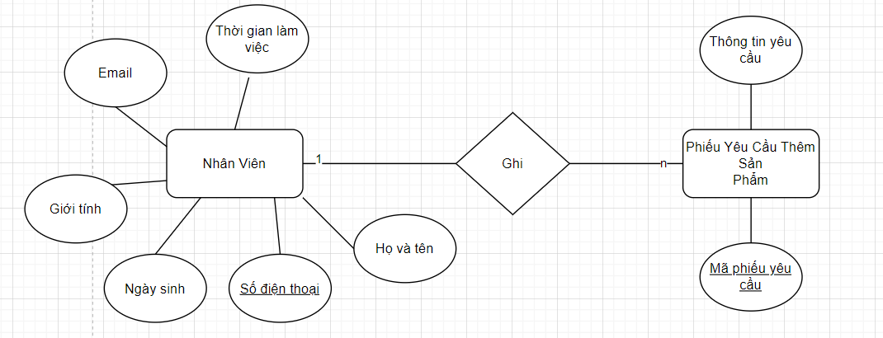

Khi chuyển qua mô hình quan hệ (RD) thì ta chỉ lấy Số điện thoại làm khóa ngoại bên phiếu yêu cầu thêm sản phẩm

* Nhân Viên : (#ID Chi Nhánh Làm Việc, Họ Tên, Số Điện Thoại, Giới Tính, Ngày Sinh, Email, #Chức Vụ, Thời Gian Vào Làm Việc).
* Phiếu Yêu Cầu Thêm Sản Phẩm: (, Mã Phiếu Yêu Cầu, Thông Tin Yêu Cầu, #Số Điện Thoại).

4 Nhân Viên Và Phiếu Phản Hồi

Nhân Viên và dữ liệu phản hồi là mối quan hệ 1 – n vì người làm trong hệ thống có thể có nhiều phản hồi và 1 phản hồi chỉ thuộc về 1 Nhân Viên

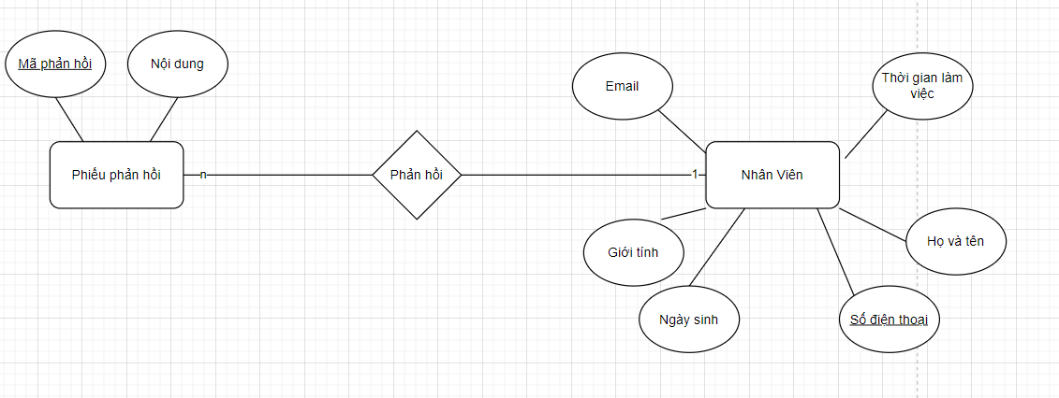

Khi chuyển qua mô hình quan hệ (RD) thì ta chỉ lấy khóa chính bên người làm trong hệ thống làm khóa ngoại bên dữ liệu phản hồi

* Nhân Viên : (#ID Chi Nhánh Làm Việc, Họ Tên, Số Điện Thoại, Giới Tính, Ngày Sinh, Email, #Chức Vụ, Thời Gian Vào Làm Việc).
* Dữ Liệu Phản Hồi:( Mã phản hồi, Nội dung, #Số Điện Thoại).

5 Sản Phẩm Và Áp Phích

* Sản Phẩm: (ID Sản Phẩm, Tên Sản Phẩm, Điểm Tích Lũy, Điểm Tích Lũy Cộng).
* Áp Phích: (Tên áp Phích,#ID Sản Phẩm, Thông Tin Mô Tả Sản Phẩm, Link Ảnh)

6 Phiếu Mua Hàng Và Nhà Cung Cấp

* Phiếu Mua Hàng: (ID đơn hàng mua, #Số điện thoại, Ngày Nhận Hàng)
* Nhà Cung Cấp: (Địa Chỉ, Email, Tên, Số Điện Thoại).

7 Nhân Viên Và Bảng Chấm Công

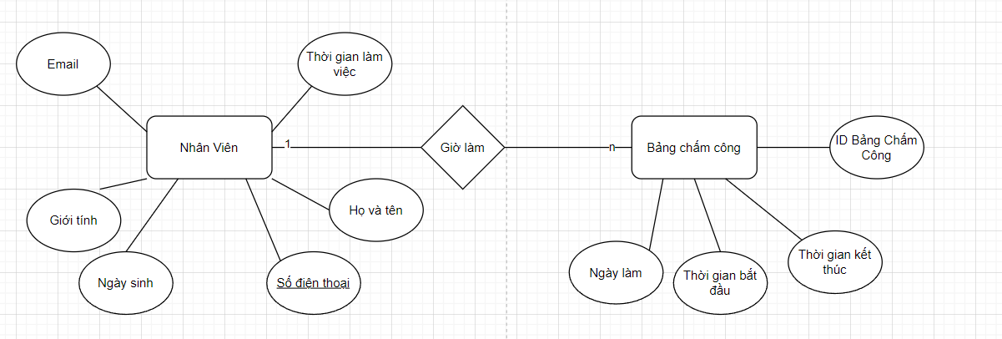

* Nhân Viên: (#ID Chi Nhánh Làm Việc, Họ Tên, Số Điện Thoại, Giới Tính, Ngày Sinh, Email, Thời Gian Vào Làm Việc).
* Bảng Chấm Công: (ID Bảng Chấm Công, Ngày Làm, Time Bắt Đầu, Time Kết Thúc,#Số điện thoại ).

8 Chi Nhánh Và Nhân Viên

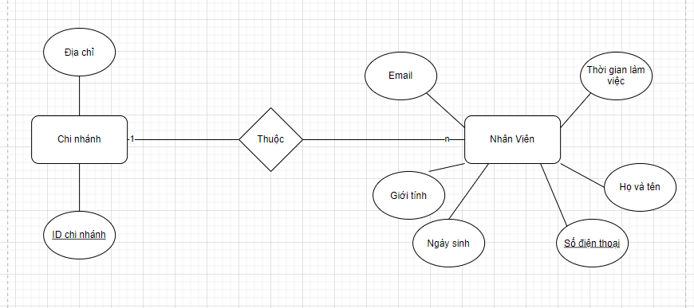

* Nhân Viên: (Họ Tên, Số Điện Thoại, Giới Tính, Ngày Sinh, Email, , Thời Gian Vào Làm Việc).
* Chi Nhánh: (ID Chi Nhánh, Địa Chỉ).

9 Phiếu Vi Phạm Và Nhân Viên

* Nhân Viên: (Họ Tên, Số Điện Thoại, Giới Tính, Ngày Sinh, Email, Thời Gian Vào Làm Việc).
* Phiếu Vi Phạm: (Mã Hồ Sơ, #Số Điện Thoại, Thông Tin Vi Phạm)

10 Nhân Viên Và Bảng Lương

* Nhân Viên: (Họ Tên, Số Điện Thoại, Giới Tính, Ngày Sinh, Email, #Chức Vụ, Thời Gian Vào Làm Việc).
* Bảng Lương: (Chức Vụ, Hệ Số Lương

4.2 CÁC TRƯỜNG HỢP KẾT NỐI 2 NGÔI DẠNG N-N

1 Sản Phẩm Và Hồ Sơ Khuyến Mại Sản Phẩm

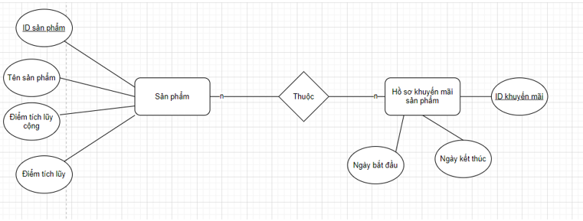

* Sản Phẩm: (ID Sản Phẩm, Tên Sản Phẩm, Điểm Tích Lũy, Điểm Tích Lũy Cộng).
* Hồ Sơ Khuyến Mãi Sản Phẩm: (Ngày Bắt Đầu, Ngày Kết Thúc, ID Khuyến mại).Sản Phẩm_Hồ Sơ Khuyến Mại Sản Phẩm(#ID Khuyến Mại, #ID Sản Phẩm, Ngày Bắt Đầu , Ngày Kết Thúc, Phần Trăm Khuyến Mại)

2 Đơn Hàng Và Sản Phẩm

* Đơn Hàng : (ID đơn hàng, Địa Chỉ Nhận Hàng ).
* Sản Phẩm: (ID Sản Phẩm, Tên Sản Phẩm, Điểm Tích Lũy, Điểm Tích Lũy Cộng).
* Đơn Hàng_Sản Phẩm(#ID đơn hàng,#ID Sản Phẩm, Số Lượng, Giá)

3 Chi Nhánh Và Sản Phẩm

* Sản Phẩm: (ID Sản Phẩm, Tên Sản Phẩm, Điểm Tích Lũy, Điểm Tích Lũy Cộng).
* Chi Nhánh: (ID Chi Nhánh, Địa Chỉ).
* Chi Nhánh_Sản Phẩm(,#ID Sản Phẩm,#ID Chi Nhánh, Số Lượng)

4 Phiếu Mua Hàng Và Sản Phẩm

* Sản Phẩm: (ID Sản Phẩm, Tên Sản Phẩm, Điểm Tích Lũy, Điểm Tích Lũy Cộng).
* Phiếu Mua Hàng: (ID đơn hàng mua, #Số điện thoại NCC, số tiền
* Phiếu Mua Hàng_Sản Phẩm(ID Đơn Hàng, #ID Sản Phẩm, Số Lượng, Giá)

5 THIẾT KẾ CÁC BẢNG, CỘT, KHÓA CHÍNH, KHÓA NGOẠI CHO TỪNG BẢNG TRONG MÔ HÌNH QUAN HỆ

|  |  |
| --- | --- |
| Khóa Chính |  |
| Khóa Ngoại |  |
| Khóa Phụ |  |

|  |  |  |  |  |  |
| --- | --- | --- | --- | --- | --- |
| Loại thực thể:Khách Hàng | | | | | |
| STT | Số Điện thoại | Điểm Tích Lũy | Họ Tên | Ngày Sinh | Giới Tính |
| 1 | 0357414418 | 1.000.000 | Hoàng Văn Nam | 27/07/2002 | Nam |
| 2 | 0981543358 | 0 | Phùng Tấn Triệu | 02/07/2002 | Nam |
| 3 | 0908739758 | 1.000 | Lê Viết Dũng | 16/06/2002 | LGBT |
| 4 | 0377061609 | 10.000 | Tống Thị Thu Hiền | 10/07/2003 | Nữ |
| 5 | 0857192840 | 100.000 | Bùi Mỹ Nhân | 12/12/2003 | Nữ |

|  |  |  |  |  |
| --- | --- | --- | --- | --- |
| Loại thực thể:Phản Hồi | | | | |
| STT | Mã Phản Hồi | SĐT Phản Hồi | SĐT Nhận Phản Hồi | Nội Dung |
| 1 | ABCD0001 | 0357414418 | 0000000000 | Tại sao mà sản phẩm đặt lâu thế rồi mà shipper chưa giao hàng tới? |
| 2 | ABCD0002 | 0981543358 | 097793107 | Đồ uống ngon rẻ quá chất lượng! |
| 3 | ABCD0003 | 0908739758 | 0922425334 | Mình rất hài lòng với chất lượng sản phẩm và dịch vụ khách hàng của Hai Lá Trà |
| 4 | ABCD0004 | 0377061609 | 0981543358 | Bạn yên tâm hàng của bạn đang tới. |
| 5 | ABCD0005 | 0857192840 | 0981543358 | Cảm ơn bạn đã ủng hộ Hai Lá Trà rất hy vọng bạn sẽ tiếp tục ủng hộ chúng tôi. |

|  |  |  |  |  |  |  |  |  |
| --- | --- | --- | --- | --- | --- | --- | --- | --- |
| Loại thực thể: Người Làm Trong Hệ Thống | | | | | | | | |
| STT | Số Điện Thoại | Họ Tên | ID Chi Nhánh Làm Việc | Giới Tính | Ngày Sinh | Email | Chức Vụ | Thời Gian Vào Làm Việc |
| 1 | 0000000000 | Hoàng Văn Nam | CS01 | Nam | 27/07/2002 | 2051052084  nam@ou.ed.vn | QL Cơ Sở | 24/11/2020 |
| 2 | 097793107 | Đặng Vỹ Khôi | CS02 | Nam | 18/12/2002 | 2051052066  khoi@.ou.edu.vn | NV Thu Ngân | 30/08/2022 |
| 3 | 0922425334 | Nguyễn Ngọc Luân | CS02 | Nam | 10/03/2002 | Uchihahaha  @gmail.com | NV Phục Vụ | 15/01/2023 |
| 4 | 0981543358 | Phan Huỳnh Bảo Chấn | CS03 | Nam | 04/02/2002 | UzumakiNaruto  1100@gmail.com | NV Phục Vụ | 15/01/2023 |
| 5 | 0908739758 | Nguyễn Thị Ái Dung | CS03 | Nữ | 19/05/2004 | AiDungBlack  @gmail.com | NV Phục Vụ | 15/01/2023 |

|  |  |  |  |  |
| --- | --- | --- | --- | --- |
| Loại Thực Thể: Đơn Hàng | | | | |
| STT | ID Đơn Hàng | ID Sản Phẩm | Số Lượng | Giá |
| 1 | AAAA0001 | 00000001 | 4 | 30.000 |
| 2 | AAAA0002 | 00000002 | 2 | 35.000 |
| 3 | AAAA0002 | 00000003 | 1 | 45.000 |

|  |  |  |  |  |  |  |
| --- | --- | --- | --- | --- | --- | --- |
| Loại thực thể: Sản Phẩm | | | | | | |
| STT | ID Sản Phẩm | Tên Sản Phẩm | Điểm Tích Lũy | Điểm Tích Lũy Cộng | Tên Áp Phích | Giá |
| 1 | 00000001 | REDBULL | 10 | 1 | REDBULL | 15.000 |
| 2 | 00000002 | LEMON | 10 | 1 | MILK ICE COFFE | 10.000 |
| 3 | 00000003 | STING | 10 | 1 | PEACH TEA | 12.000 |

|  |  |  |  |  |
| --- | --- | --- | --- | --- |
| Loại thực thể:Hồ Sơ Khuyến Mãi Sản Phẩm | | | | |
| STT | ID Sản Phẩm | Ngày Bắt Đầu | Ngày Kết Thúc | Phần Trăm |
| 1 | 00000001 | 20/3/2023 | 26/3/2023 | 30 |
| 2 | 00000002 | 01/04/2023 | 12/04/2023 | 25 |
| 3 | 00000003 | 01/04/2023 | 12/04/2023 | 25 |

|  |  |  |  |
| --- | --- | --- | --- |
| Loại thực thể:Chi Nhánh | | | |
| STT | ID Chi Nhánh | Địa Chỉ | Email |
| 1 | 001 | 1/3 Ngyễn Thái Sơn, phường 3, Quận Gò Vấp, TP Hồ Chí Minh | gsdfghjk@gmail.com |
| 2 | 002 | 268 Tô Hiến Thành, Phường 15, Quận 10, TP. Hồ Chí Minh | dfghjdfghfrthfrtgf@gmail.com |
| 3 | 003 | 18A Nam Kỳ Khởi Nghĩa, Phường Bến Nghé, Quận 1, TP. Hồ Chí Minh | sdfghgftyh@gmail.com |
| 4 | 004 | 60-62 Nguyễn Trãi, Phường Bến Thành, Quận 1, TP. Hồ Chí Minh | dghfdfvhsfvghgf@gmail.com |
| 5 | 005 | 459 Sư Vạn Hạnh, Phường 12, Quận 10, TP. Hồ Chí Minh | sdfghjssh@gmail.com |

|  |  |  |  |  |  |  |
| --- | --- | --- | --- | --- | --- | --- |
| Loại Thực Thể: Lương | | | | | | |
| STT | ID Lương | SĐT | Số Giờ làm | Chức Vụ | Mã Hồ Sơ  Vi phạm | Số tiền |
| 1 | ABC0 |  | 156h | B | VP0001 | 12.000.000 |
| 2 | ABC1 |  | 134h | C | VP0002 | 5.000.000 |
| 3 | ABC2 |  | 241h | C | VP0003 | 6.000.000 |

|  |  |  |  |  |
| --- | --- | --- | --- | --- |
| Loại Thực Thể: Hồ Sơ Vi Phạm | | | | |
| STT | Mã Hồ Sơ | Số Điện Thoại | Thông Tin Vi Phạm | Mức xử Phạt |
| 1 | VP0001 | 0976784267 | Làm vỡ ly | 500.000 |
| 2 | VP0002 | 0969914409 | Làm hư máy pha coffee | 30.000.000 |
| 3 | VP0003 | 0357414418 | Làm hỏng đơn hàng | 150.000 |

|  |  |  |
| --- | --- | --- |
| Loại Thực Thể: Bảng Lương | | |
| STT | Chức Vụ | Hệ Số Lương |
| 1 | NV Phục Vụ | 20.000 |
| 2 | NV Thu Ngân | 25.000 |
| 3 | QL Cơ Sở | 30.000 |

|  |  |  |  |  |
| --- | --- | --- | --- | --- |
| Loại Thực Thể: Bảng Chấm Công | | | | |
| STT | Ngày Làm | Số Điện Thoại | Giờ Bắt Đầu | Giờ Kết thúc |
| 1 | 27/3/2023 | 0456892357 | 15h40 | 22h24 |
| 2 | 28/03/2023 | 0123456789 | 16h00 | 24h00 |
| 3 | 29/03/2023 | 0987654321 | 9h00 | 16h00 |

|  |  |  |  |
| --- | --- | --- | --- |
| Loại Thực Thể:Phiếu Yêu Cầu Thêm Sản Phẩm | | | |
| STT | Mã Phiếu Yêu Cầu | ID Chi Nhánh | Thông Tin Yêu Cầu |
| 1 | YC01 | CS01 |  |
| 2 | YC02 | CS02 |  |
| 3 | YC03 | CS03 |  |

|  |  |  |  |  |  |
| --- | --- | --- | --- | --- | --- |
| Loại Thực Thể: Nhà Cung Cấp | | | | | |
| STT | Mã Nhà Cung Cấp | Số Điện Thoại | Tên | Địa Chỉ | Email |
| 1 | NCC01 | 0456892357 | Công ty A | 18A Nam Kỳ Khởi Nghĩa, Phường Bến Nghé, Quận 1, TP. Hồ Chí Minh | sdsvdadvsvd@gmail.com |
| 2 | NC02 | 0123456789 | Công ty B | 60-62 Nguyễn Trãi, Phường Bến Thành, Quận 1, TP. Hồ Chí Minh | fscdgdsfs@gmail.com |
| 3 | NC03 | 0987654321 | Công ty C | 459 Sư Vạn Hạnh, Phường 12, Quận 10, TP. Hồ Chí Minh | dsgdfsfsfsf@gmail.com |

|  |  |  |  |
| --- | --- | --- | --- |
| Loại Thực Thể :Áp Phích | | | |
| STT | Tên Áp Phích | Link Ảnh | Thông Tin Mô Tả |
| 1 | REDBULL | http.img1 | Red Bull là một loại nước tăng lực phổ biến trên toàn thế giới, được sản xuất tại Áo. Với thành phần chính là caffeine, taurine và vitamin B, Red Bull được quảng cáo giúp tăng cường năng lượng và khả năng tập trung |
| 2 | MILK ICE COFFE | http.img2 | Cà phê đá là một thức uống phổ biến được làm từ cà phê và đá viên, thường được thưởng thức trong các ngày hè nóng bức. |
| 3 | PEACH TEA | http.img3 | Trà đào là một loại thức uống pha từ trà và nước ép đào, mang lại hương vị ngọt ngào và mát lạnh, thường được ưa chuộng trong mùa hè. |

6 THIẾT KẾ GIAO DIỆN

* Form Login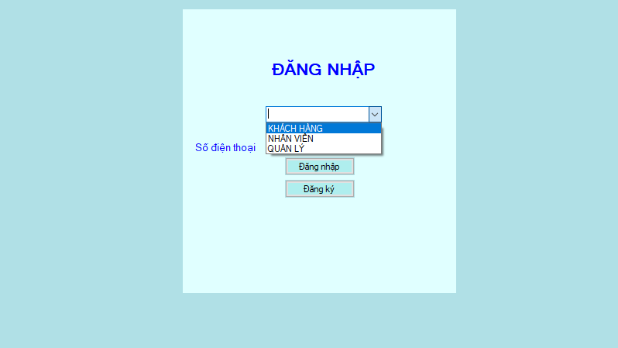Graphical user interface

  Description automatically generated
* Form OrderGraphical user interface, website

  Description automatically generated
* Form quản lý ưu đãiCalendar

  Description automatically generated with medium confidence
* Form yêu cầu bổ sung và duyệtCalendar

  Description automatically generated with medium confidence
* Form quản lý vi phạmGraphical user interface, application

  Description automatically generated
* Form quản lý nhân viênGraphical user interface, table

  Description automatically generated
* Form quản lý chấm côngTable

  Description automatically generated
* Form quản lý sản phẩm (chuỗi) Graphical user interface, application, table, Excel

  Description automatically generated
* Form quản lý sản phẩm (cơ sở)Graphical user interface, table

  Description automatically generated
* Form thanh toánGraphical user interface, table

  Description automatically generated
* Form phản hồi của khách hàngTable

  Description automatically generated with medium confidence
* Form trả lời phản hồi của KHA picture containing text

  Description automatically generated

POSTER

# Chương 5: Kết luận và tự đánh giá

1. Tự đánh giá về các ưu điểm của mình khi làm bài tập này
   1. Về kiến thức
   * Đây là là môn học theo em đánh giá là hay nhất bởi vì thông qua môn nài em mà em đã có rất rất nhiều kiến thức về ngành nghề của mình cụ thể các phương pháp mà người ta sử dụng để khảo sát hệ thống như thế nào, các kỹ thuật để xây dựng hệ thống, vòng đời của một hệ thống, những lưu ý thiết kế giao diện cũng là các cách thiết kế bản vẽ hệ thống để có thể tạo nên một hệ thống tốt
   1. Về kinh nghiệm
   * Sau khi tự tìm hiểu và phân tích thiết kế hệ thống trên về kinh nghiệm bản thân em đã tăng lên rất nhiều, không giống như lúc trước chỉ làm việc với những bài nhỏ lúc đó có thè chỉ ghi vài thứ để note lúc làm, còn thông qua việc làm bài tiểu luận này em có thêm rất nhiều kinh nghiệm từ việc áp dụng nội dung môn học cho đến thực hành.
   * Đây là bài tập em rất tâm huyết cũng như là đã chuẩn bị làm từ rất lâu và thông qua môn học em biết được cách thiết kế một hệ thống chuẩn chỉnh là như thế nào.
2. Tự đánh giá về các nhược điểm của mình khi làm bài tập này
   1. Nêu các điểm con sai, lỗi chưa khắc phục được
   * Do quy mô hệ thống khá nhiều cho nên việc đảm bảo dữ liệu từ bên DFD làm sao cho bên ERD nó đầy đủ và đồng bộ làm em gặp chút khó khăn.
   1. Đây là chuỗi cửa hàng kết hợp với nền tảng onl, em bị vướng ở chỗ mà có thể tối ưu hóa việc chuẩn hóa cơ sở dữ liệu và việc thống kê mất nhiều thời gian
   2. Nêu các nhận xét nhược điểm về kiến thức và kỹ năng của mình
   * Về kiến thức : đây là môn học có nội dung kiến thức rất là lớn, chỉ với những nhiêu đó thôi em biết chắc chắn là chưa đủ cho nên em  biết mình còn thiếu kiến thức rất nhiều về môn học, đồng thời đó em cũng sẽ dần dần hoàn thiện hơn kiến thức về môn học này để tụ mình có thể phát triển xa hơn
   * Về kỹ năng : những  kỹ năng thực tế chắc  là khuyết điểm của em, vì hệ thống quản lý cửa hàng vẫn còn gần gũi, nhưng nếu với hệ thống khác và hoàn toàn mới lạ , sẽ mất rất nhiều thời gian để tìm hiểu cho nên đây cũng là điểm em vẫn đang cố gắng khắc phục
   * The End -